Проект BG05M2OP001-2.012-0001, финансиран по
ОП „Наука и образование за интелигентен растеж" 2014 - 2020 г.
„Образование в утрешния ден”
Ръководител: Тодорка Семерджиева
ПРОТОКОЛ ЗА ПУБЛИЧНА ИЗЯВА В ДИГИТАЛНА СРЕДА
ПРЕДМЕТИ:
КЛУБ ПО ИНТЕРЕСИ ЗА ДОПЪЛНИТЕЛНИ ЗАНИМАНИЯ ПО КЛЮЧОВИ ДИГИТАЛНИ УМЕНИЯ

- Име / Клас
Вид на събитието: | Публична изява на тема:  Създаване на просто цифрово съдържание (например текст, таблици, изображения) в поне един формат, използвайки дигитални инструменти.  Изработване на поздравителна картичка по случай 8 март.
Организатор:  /училище/ | НУ „ Проф. П. Нойков“  гр. Ямбол
Водещ на събитието | г- жа Тодорка Семерджиева
Официални гости /кои са присъствали/ | Директорът на училището
Участници | 18 ученици от групата
Дата: | 28.02.2020 г.
Място: | компютърен кабинет в НУ „ Проф. П. Нойков“
Медии /в случай, че са присъствали медии, избройте кои/ | не
Отразяване:  линкове към събитието, вкл. към сайта на училището, сайта на РУО и други сайтове, на които има публикувана информация за провеждането му. | Линкове: http://www.daskalo.com/prnoykov/  Линк „Извънкласни дейности“
Допълнителна информация за събитието:  Какво се случи по време на събитието. | По време на събитието учениците създадоха поздравителни картички за деня на жената – 8 март, които бяха подарени на майките.
Лице за контакт: | г- жа Тодорка Семерджиева
Допълнителна информация: | не
- | -
- | -

Галерия:

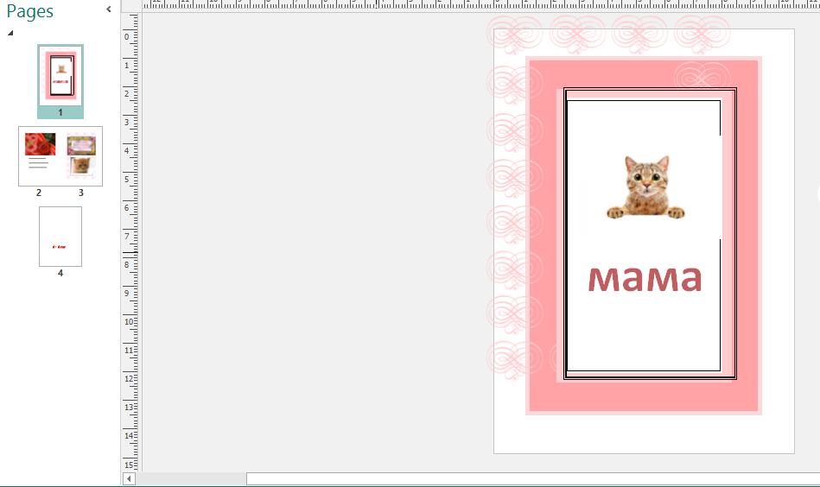

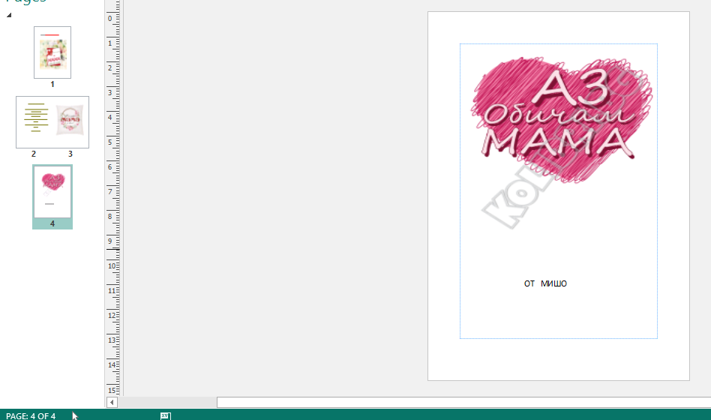

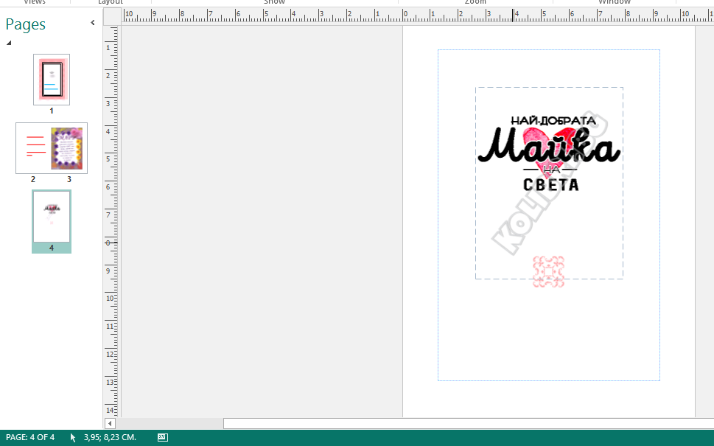

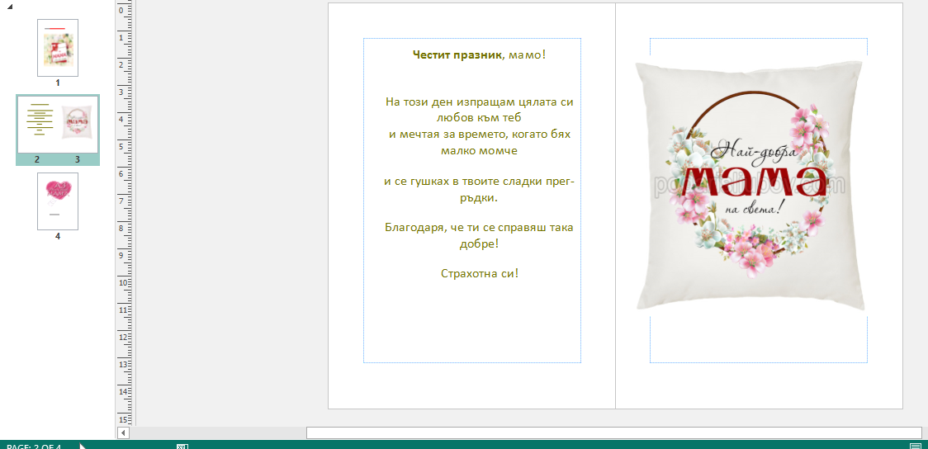
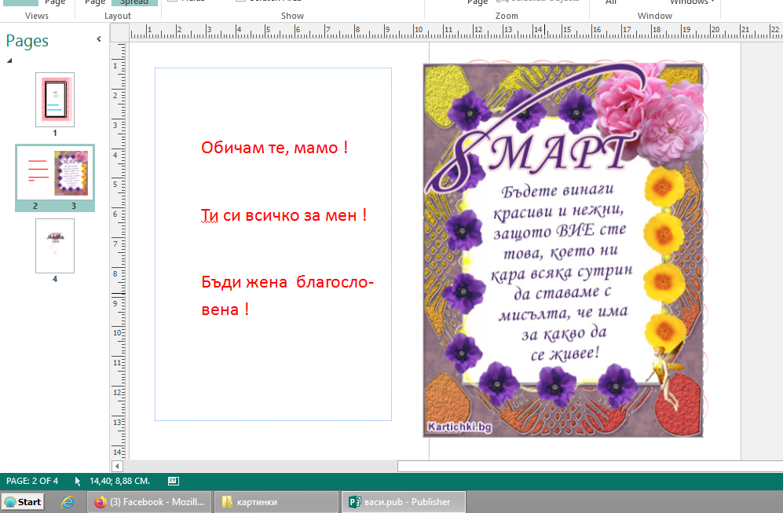

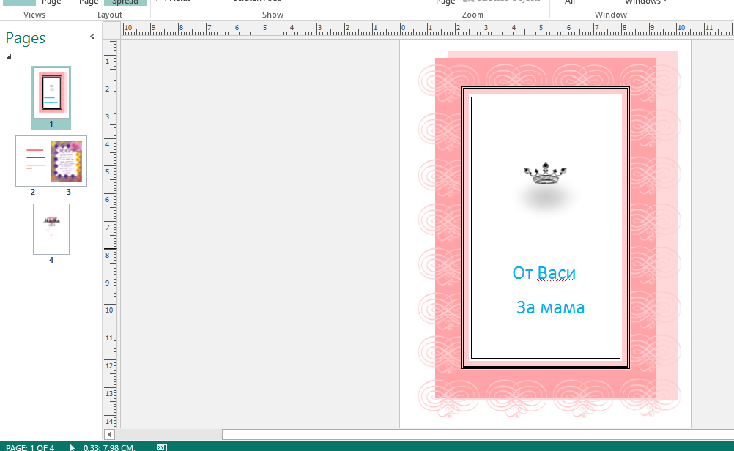
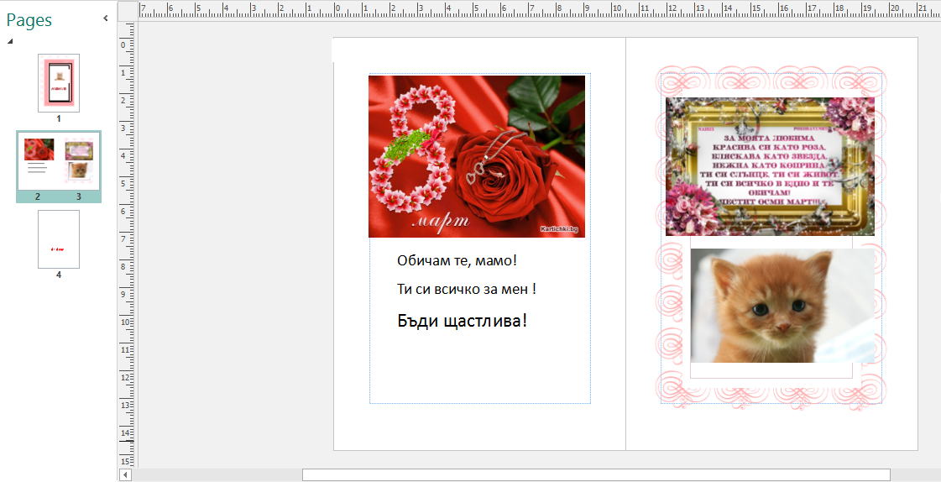

Проект BG05M2OP001-2.012-0001, финансиран по ОП „Наука и образование за интелигентен растеж" 2014 - 2020 г. съфинансирана от Европейския съюз чрез Европейските структурни и инвестиционни фондове, с конкретен бенефициент - Министерството на образованието и науката (МОН).
По проекта ще се подкрепят и насърчат учениците за повишаване на дигиталните им компетентности чрез участия в извънкласни дейности и занимания, вкл. за развитие на STEM. Чрез проекта ще се създадат предпоставки за ускоряване на процесите на интеграция на деца, застрашени от отпадане и/или изоставане от дигитални знания и умения, както и на деца със специални образователни потребности, т.е. ще очаква се проекта да има и социализиращ ефект. Нуждата от модернизация на образованието чрез дигитализация ще бъде подкрепена чрез провеждане на информационни кампании за важността и общите или конкретни ползи за обществото.

